VI.a. EXTRAIRE L’INFORMATIONS D'UN DOCUMENT NON TEXTUEL (114)

Consignes :

Que vous apprennent les statistiques suivantes ?
En utilisant les expressions de l’encadré en bas de page, rédigez un paragraphe montrant l'hétérogénéité des comportements familiaux dans les différents pays européens.

* * *

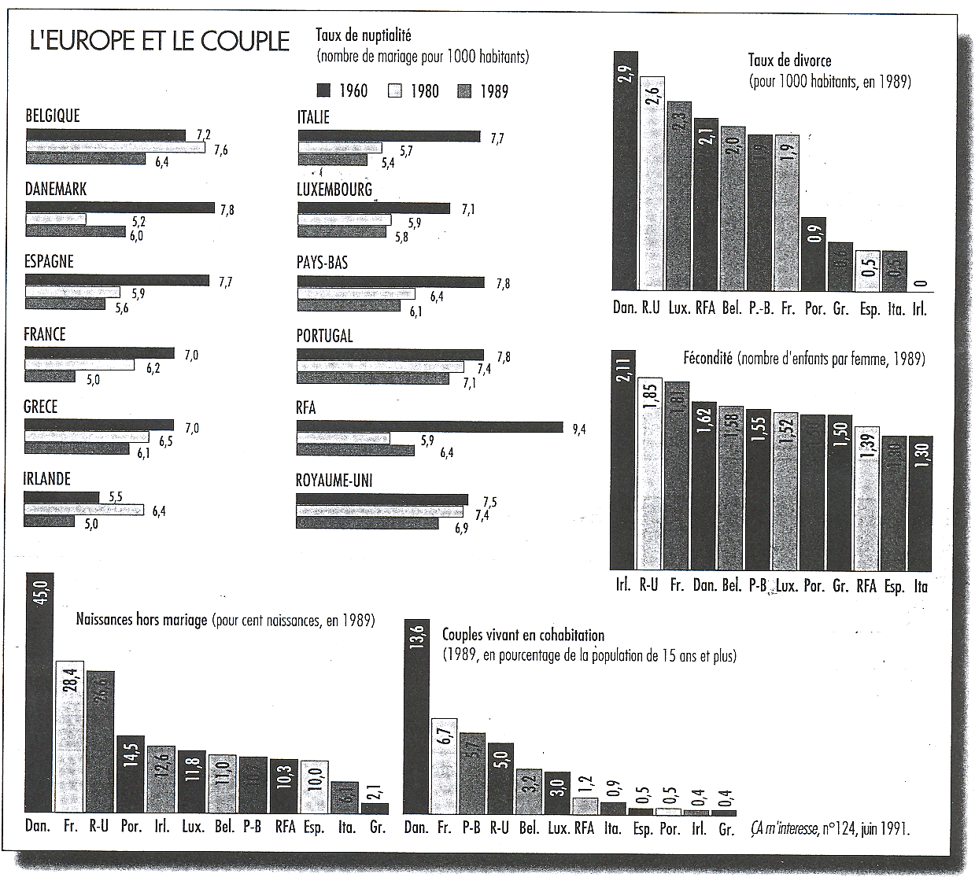
- Réaliser, effectuer un sondage - une enquête (auprès de...) - des statistiques - les chiffres - un pourcentage - une courbe.
- Le sondage, le document, l'image : montre - révèle – traduit - souligne - met en valeur - met en évidence - fait ressortir
Les personnes interrogées affirment - approuvent/rejettent - elles sont massivement favorables/défavorables – elles approuvent à une forte/faible majorité - elles s'abstiennent, n'ont pas d'opinion,
- L'image, le dessin évoque, rappelle, fait penser à, traduit, symbolise, etc.

